Brillux PUR Qju WDV-System

Brillux

Eigenschaften

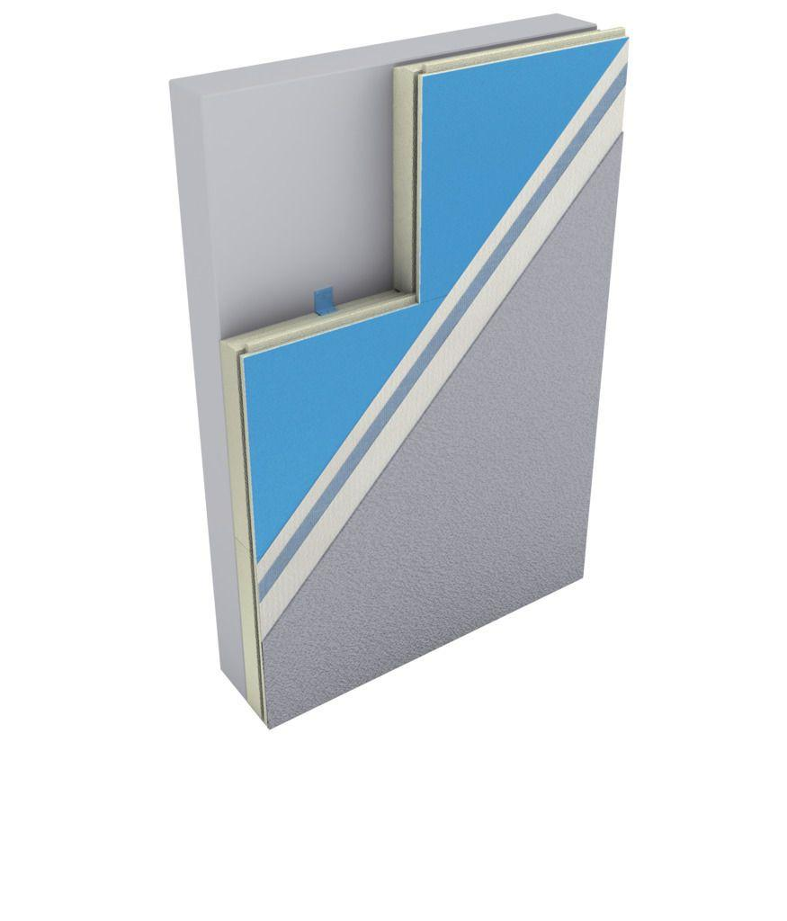

Oberflächengestaltung Fassade

Putz, Riemchen

Werkstoff

Polyurethan (PUR)

Bemessungswert Wärmeleitfähigkeit (W/(m\*K))

0,02 - 0,03

Wärmeleitkoeffizient (W/(m\*K))

0,02 - 0,03